**МИНИCTEPCTBO НАУКИ И ВЫСШЕГО ОБРАЗОВАНИЯ**

**РОССИЙСКОЙ ФЕДЕРАЦИИ**

**Федеральное государственное автономное**

**образовательное учреждение высшего образования**

**«СЕВЕРО-КАВКАЗСКИЙ ФЕДЕРАЛЬНЫЙ УНИВЕРСИТЕТ»**

**Кафедра инфокоммуникаций**

**Отчет по лабораторной работе №2.7**

**Работа с множествами в языке Python**

**по дисциплине «Технологии програмирования»**

|  |
| --- |
| Выполнил студент группы ИВТ-б-о-20-1 |
| Ищенко Т.С. « »_________20__г. |
| Подпись студента___________ |
| Работа защищена « »____________20__г. |
| Проверила Воронкин Р.А. ________  (подпись) |

Ставрополь 2021

Цель работы: приобретение навыков по работе с множествами при написании программ с помощью языка программирования Python версии 3.x.

Ссылка на репозиторий: https://github.com/Timofej8971/lab-9

Методика и порядок выполнения работы:

1. Изучить теоретический материал работы.

2.Создать общедоступный репозиторий на GitHub, в котором будет использована лицензия MIT и язык программирования Python.

3. Выполните клонирование созданного репозитория.

4. Дополните файл .gitignore необходимыми правилами для работы с IDE PyCharm.

5. Организуйте свой репозиторий в соответствие с моделью ветвления git-flow.

6. Создайте проект PyCharm в папке репозитория.

7. Проработайте примеры лабораторной работы. Создайте для них отдельный модуль языка

Python. Зафиксируйте изменения в репозитории.

8. Решите задачу: подсчитайте количество гласных в строке, введенной с клавиатуры с

использованием множеств.

9. Зафиксируйте сделанные изменения в репозитории.

10. Решите задачу: определите общие символы в двух строках, введенных с клавиатуры.

11. Зафиксируйте сделанные изменения в репозитории.

12. Добавьте отчет по лабораторной работе в формате PDF в папку doc репозитория.

Зафиксируйте изменения.

13. Выполните слияние ветки для разработки с веткой master/main.

14. Отправьте сделанные изменения на сервер GitHub.

Ход работы:

1. Произвёл выполнение примера

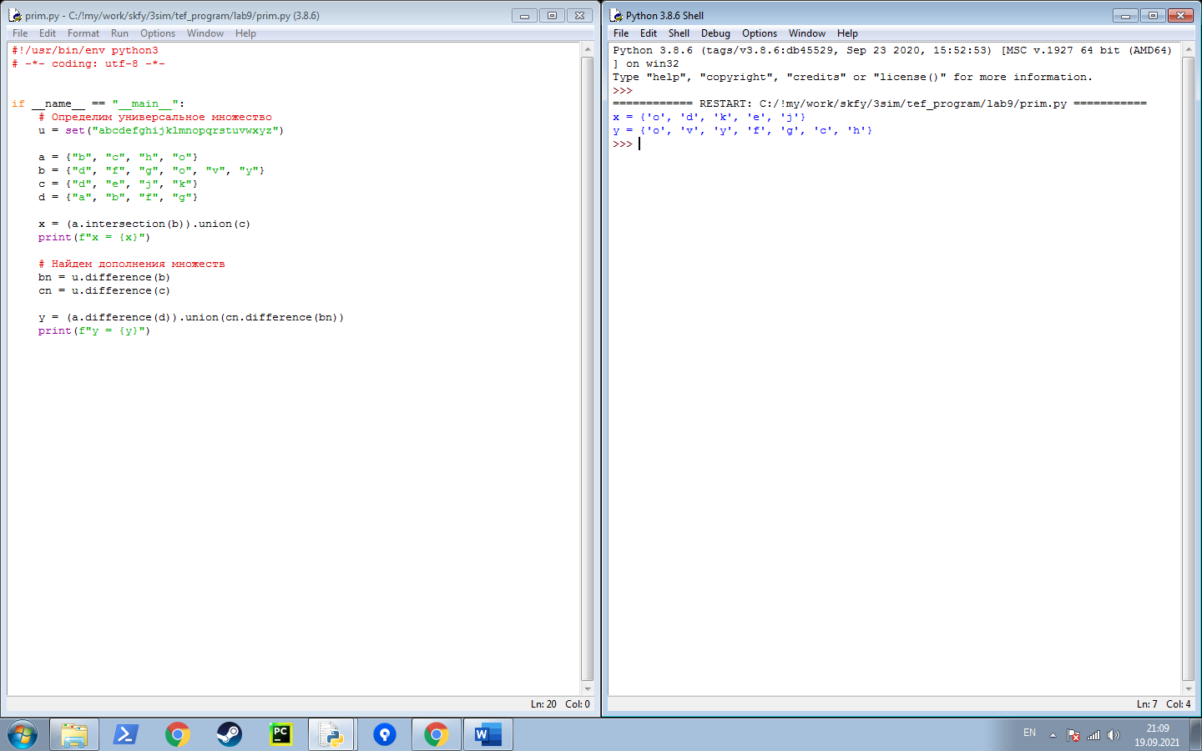

Рисунок 1 – Результат выполнения примера

1. Выполнил первое задание

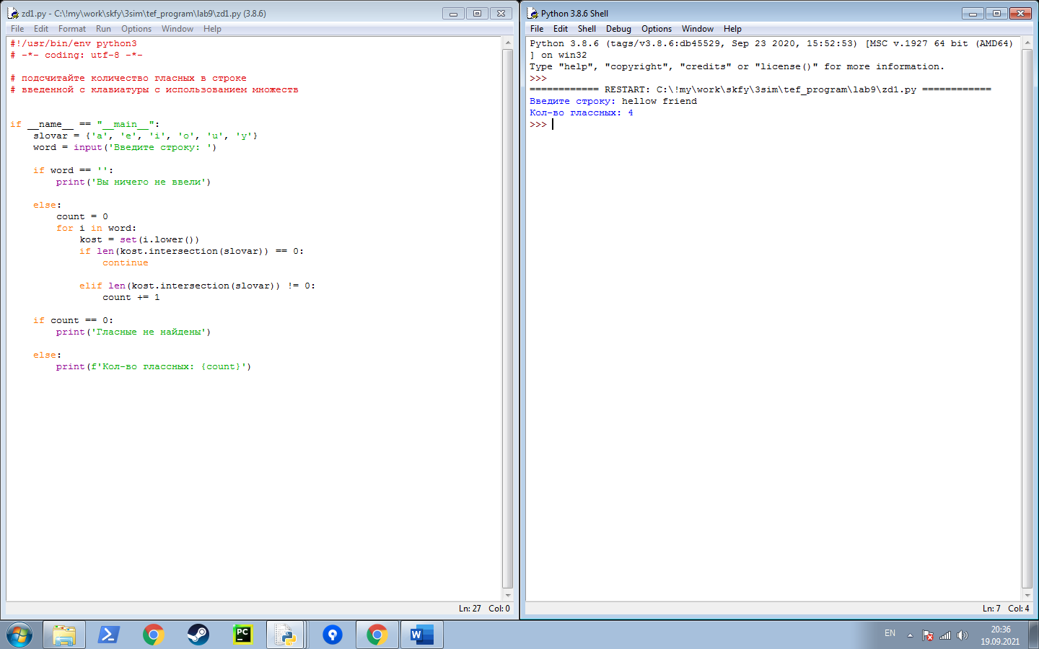

Рисунок 2 – Результат выполнения первого задания

1. Выполнил второе задание

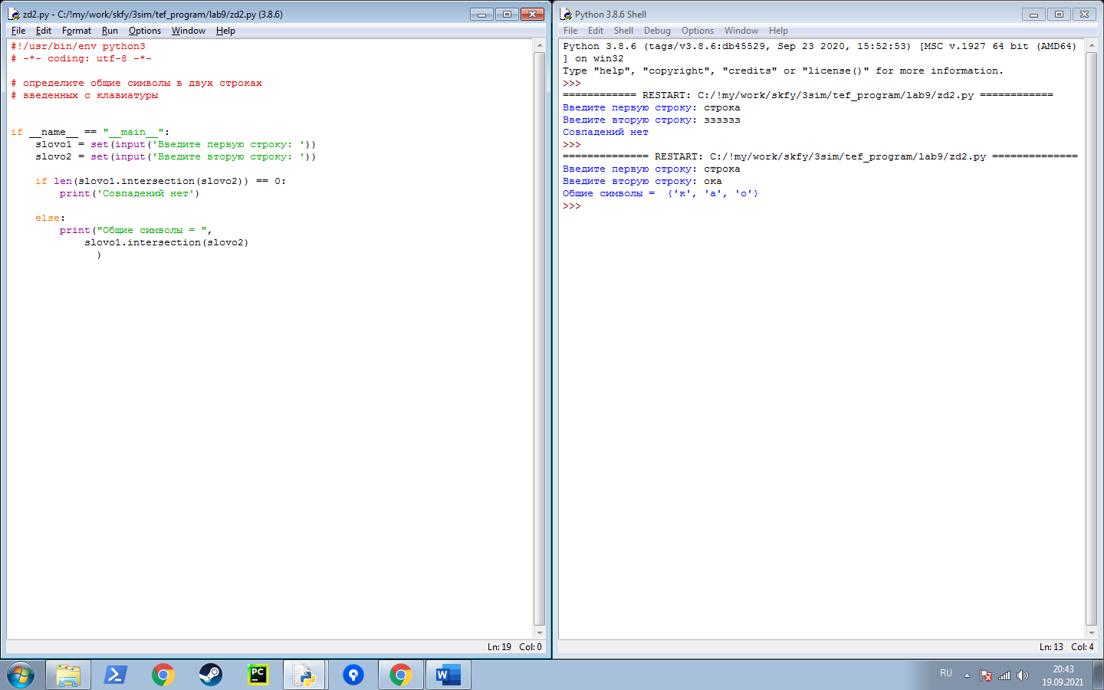

Рисунок 3 – Результат выполнения второго задания

1. Выполнил индивидуальное задание

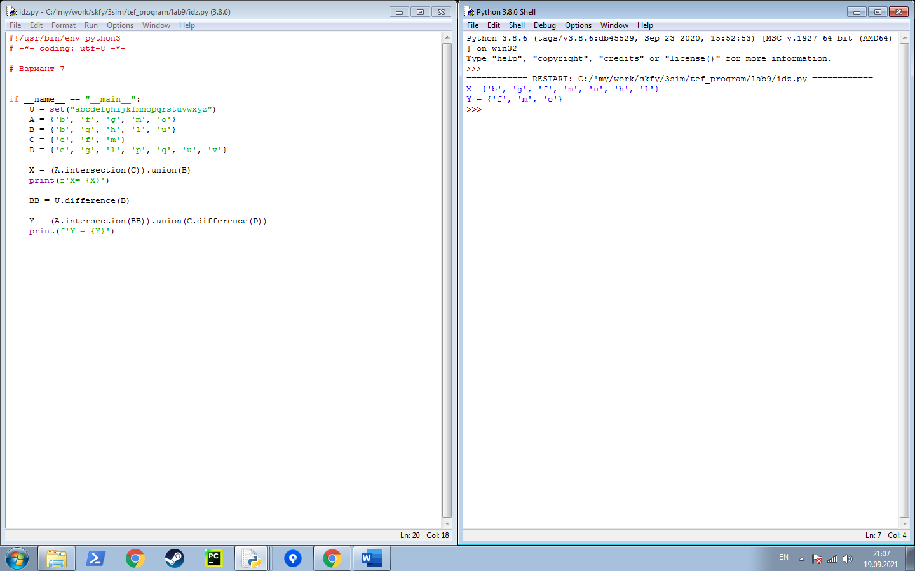

Рисунок 1.5 – Результат выполнения индивидуального задания

1. Провел проверку на PEP8 всех заданий

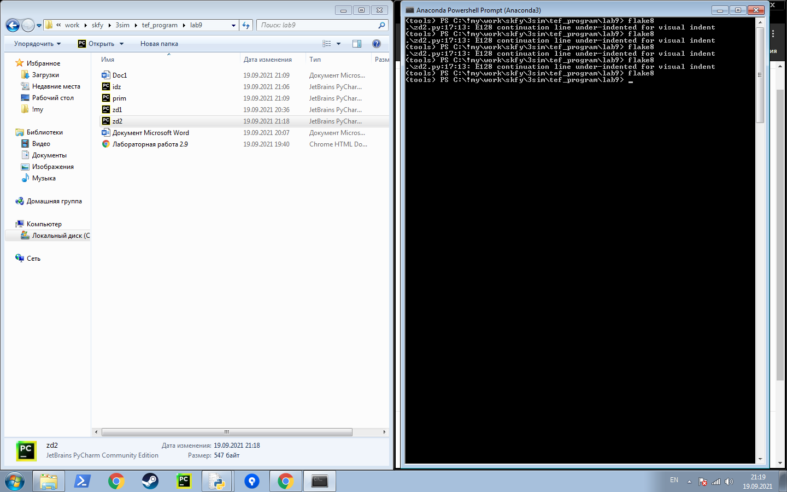

Рисунок 5 – Результат проверки на соответствие PEP8

1. Произвёл синхронизацию с удаленным репозиторием

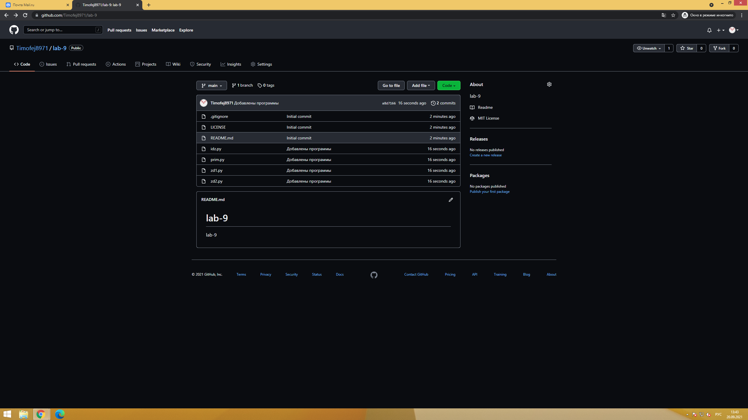

Рисунок 6 – Результат синхронизации с удалённым репозиторием

Контрольные вопросы:

1. Что такое множества в языке Python? - Множеством в языке программирования Python называется неупорядоченная совокупность уникальных значений.

2. Как осуществляется создание множеств в Python? - Сделать это

можно, просто присвоив переменной последовательность значений, выделив их фигурными скобками или функцией set().

3. Как проверить присутствие/отсутствие элемента в множестве? – С помощью команды print(“Искомый элемент” in / not in “Множество”)

4. Как выполнить перебор элементов множества? – Написав цикл for “переменная” in “множество”

5. Что такое set comprehension? - генератором, позволяющих заполнять списки, а также другие наборы данных с учетом неких условий.

6. Как выполнить добавление элемента во множество? С помощью функции add()

7. Как выполнить удаление одного или всех элементов множества?

* remove — удаление элемента с генерацией исключения в случае, если такого элемента нет;
* discard — удаление элемента без генерации исключения, если элемент отсутствует;
* pop — удаление первого элемента, генерируется исключение при попытке удаления изпустого множества.

8. Как выполняются основные операции над множествами: объединение, пересечение, разность? - Чтобы объединить все элементы двух разных множеств, стоит воспользоваться методом union на одном из объектов. Чтобы найти общие элементы для двух разных множеств, следует применить функцию intersection , принимающую в качестве аргумента один из наборов данных. Чтобы вычислить разность для двух разных множеств, необходимо воспользоваться методом difference.

9. Как определить, что некоторое множество является надмножеством или подмножеством другого множества? - Чтобы выяснить, является ли множество a подмножествомb, стоит попробовать вывести на экран результат выполнения метода issubset, Чтобы узнать, является ли множество a надмножеством b, необходимо вызвать метод issupersetи вывести результат его работы на экран.

10. Каково назначение множеств frozenset ? - Множество, содержимое которого не поддается изменению

11. Как осуществляется преобразование множеств в строку, список, словарь? - Для преобразования множества в строку используется конкатенация текстовых значений, которую обеспечивает функция join. Для преобразования в список необходимо использовать функцию list. Для преобразования в словарь необходимо использовать функцию dict.

Вывод: в ходе выполнения лабораторной работы приобрел навыки по работе с множествами при написании программ с помощью языка программирования Python версии 3.x.